Návod na použití:

MT3 /MT3 pro
bruska na sádru
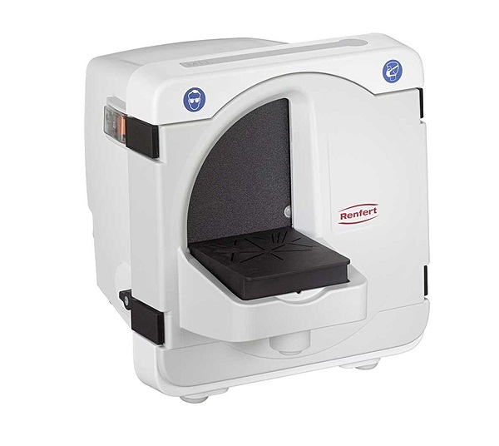

- Úvod
Těší nás, že jste se rozhodli zakoupit si BRUSKU NA SÁDRU – MT3 / MT3pro.

- Oblast použití
MT3/MT3pro jsou kompaktní brusky vybavené silným motorem pro bezproblémové broušení sádrových modelů v zubních laboratořích.
Tyto brusky jsou určeny výhradně pro mokré broušení, použití při broušení za sucha je zakázáno!
Nesmí být používány pro broušení zatmelovacích hmot!

  - Prostředí ( okolní podmínky)
Přístroj může být používán pouze:
- ve vnitřních prostorách,
- při okolní teplotě 5-40°C ( 41-104°F),
- při maximální relativní vlhkosti 80% při 31°C ( 87,8°F), lineárně klesající až do 50%
- při zapojení do elektrické sítě, kdy výkyvy napětí nejsou větší než 10% od nominální hodnoty,
- při stupni znečistění 2.

- Upozornění na možná nebezpečí
Při práci s bruskou na sádru dbejte bezpečnostních předpisů a návodu na MT
- Pokud je přístroj zapojen do zásuvky nebo zapnut, nesahejte na brusný kotouč. Při náhlém spuštění přístroje může dojít ke zranění.
- Při práci s bruskou mějte vlasy sepnuté a nenoste volné oblečení. Mohlo by dojít ke vtažení do přístroje, namotání a ke zranění.
- Přístroj používejte pouze pro broušení sádrových modelů.
- Za chodu motoru neotvírejte čelní desku brusky.
- S čelní deskou manipulujte až po úplném zastavení brusného kotouče.
- Při broušení používejte ochranné brýle.
- Nesahejte na točící se brusný kotouč.
- Brusný stolek instalujte před započetím vlastní práce a teprve pak začněte brousit. Vyvarujete se tak případnému zranění např. při vtažení prstů.
- Brusný stolek vyjímejte pouze, když se brusný kotouč netočí.

3.1. Záruka

Firma Renfert poskytuje 3-letou záruku na všechny díly MT3 / MT3pro za předpokladu, že výrobek je používán v souladu s návodem k obsluze.

Vyloučení zodpovědnosti
Firma Renfert s.r.o. odmítá jakékoliv nároky na záruku a náhradu škody
v případě, že:
- je-li výrobek používán pro jiné účely než je popsáno v návodu k použití;
- je-li výrobek z jakéhokoliv důvodu pozměněn jinak, než je popsáno
- v návodu na použití;
- je-li oprava výrobku prováděna na neautorizovaných místech, nebo pokud nejsou použity originální náhradní díly firmy Renfert
- je-li výrobek i přes zjištěné závady dále používán
- je-li výrobek vystaven mechanickým nárazům nebo upuštěn na zem.

- Uvedení do provozu
- Porovnejte údaje na typovém lístku s údaji regionální elektrické sítě.
- Způsob použití mokré brusky ( čtěte bod 4)

Montáž brusného disku
Prosím řiďte se pokyny pro montáž brusného disku ( odstavec 5.1.
v tomto návodě).

Mokré broušení
- Postavte brusku blízko zdroje vody a výlevky
- Připojte odtokovou hadici k brusce
Nasaďte odtokovou hadici na vývod z MT a zašroubujte ho v proti směru hodinových ručiček a zafixujte sponou!
- Umístěte správně odtokovou hadici brusky.
- Připojte přívodní hadici na vodu k brusce.
Ověřte si, že má voda dostatečný tlak (čtěte odstavec 8/technické parametry)!
- Připojte hadici na přívod vody
- Pusťte vodu a zkontrolujte těsnění
- Připojte přístroj do elektrické sítě.
- Zapněte přístroj
- Zvolte si množství průtoku vody
POZOR! Vstup přívodu vody pro MT je uzavřen při doručení brusky od výrobce – otevřete ho!
MT je nyní připravena pro mokré broušení.

Důležité poznámky k broušení:
- Důležitý je dostatečný proud vody, především při broušení
s diamantovým diskem. Při nedostatečném chlazení by se disk mohl přehřívat.
- Kohout s přívodem vody by měl být uzavřen v době, kdy brusku nepoužíváte ( dlouhé pauzy, v noci, atd.)
- Obrušování za sucha ( bez vody) na MT3 a MT3plus není povoleno!

Nedodržování předchozích doporučení vede ke smíchání sádry s vodou a vytvoření těžce odstranitelné krusty. Částečně je zanášen i disk, který pak brousí nerovnoměrně.

Nastavení sklonu modelového stolku ( 89°-99°) u brusky MT3 (obr.1)
1.Vyklopte modelový stolek
2.Nastavte podpěrný kolík do požadované polohy.

Nastavení sklonu modelového stolku ( 89°-99°) u brusky MT3pro (obr.2)
- Uvolněte matici
- Přizpůsobte brusný úhel regulačním šroubem
Když je regulační šroub vytočen až k vrcholu, je úhel mezi modelovým stolkem a brusným diskem 89°. Je-li šroub uvolněn, je úhel mezi modelovým stolkem a brusným diskem 99°.
Spodní okraj modelového stolku by se měl shodovat s horním okrajem podpěry modelového stolku.
Přesné nastavení sklonu modelového stolku na 90° dosáhnete pomocí regulačního šroubu a úhelníku.
- Utáhněte matku

Broušení
Oběma rukama položte model na modelový stolek a přitlačte k brusnému disku.

5.Čištění/Údržba
- Odpojte přístroj z elektrické sítě.
- Je-li potřeba uzavřete přívod vody.
- Otevřete a vysaďte čelní desku
4. Je-li potřeba, sejměte modelový stolek a očistěte ho kartáčem pod tekoucí vodou
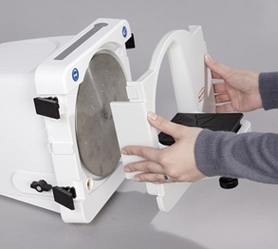

5.Nasaďte a uzavřete čelní desku .

5.1. Výměna disku
- Vypněte brusku
- Odpojte přístroj ze sítě elektrického proudu
- Je-li potřeba, uzavřete přívod vody
- Sejmětete čelní desku
- Je-li potřeba odstraňte trubici přivádějící vodu k disku
- Vyjměte SW4 Allan klíč.
- Vyjměte kryt závitu, uvolněte centrální šroub a vyjměte disk .
- Je-li potřeba vyčistěte obrubu
- Nasaďte nový disk na pojistný kolík
- Utáhněte centrální šroub Allen klíčem
- Nasaďte zpět krytku centrálního šroubu
- Vraťte Allen klíč na jeho místo
- Je-li potřeba nasaďte trubici přivádějící vodu k disku.
- Zavřete čelní desku.
- Je-li potřeba otevřete přívod vody.
- Přístroj připojte k síti elektrického proudu

5.2. Výměna vnitřního disku / Čistění
- Vyjměte disk .
2. Připravte si nástroje >>> z přiložené sady nástrojů
3.Povytáhněte osu ze středu disku >>> Vnitřní disk by neměl být vyjímán rukama. Vždy použijte povytaženou osu pro vyjímání vnitřního disku!
- Vyjměte vnitřní disk .
- Vyjměte osu z vnitřního disku.
- Vyčistěte vnitřní disk a vnitřek komory >>> nepoškoďte těsnění!
Doporučení pro čistění vnitřního disku:
Renfert Odstraňovač sádry GO –2011 obj.č.2011-0000
- Lehce vyčistěte otvor hřídele a namažte vaselinou.
- Umístěte vnitřní disk zpět.>>>Pozor na žlábek
- Ručně umístěte vnitřní disk zpět do otvoru hřídele
- Nasaďte znovu brusný disk

5.3. Výměna trubice přivádějící vodu k disku ( chladící trubice) / Čistění
- Odstraňte trubici přivádějící vodu k disku .
- Vyjměte těsnění.
- Trubici ponořte do dekalcifikačního roztoku a nechte působit přes noc.
- Vyměňte těsnění a lehce potřete vaselinou.
- Nasaďte zpět trubici.
- Nasaďte čelní desku.
- Je-li potřeba otevřete přívod vody.
- Zapojte do elektrické sítě.

5.4. Výměna stolku / Čistění
- Vypněte přístroj.
- Vytáhněte z elektrické sítě.
- Vyjměte brusnou desku modelového stolku a opláchněte proudem vody.
- Vyjměte čelní desku a vyčistěte pod tekoucí vodou.
- Nasaďte zpět čelní desku.
- Nainstalujte zpět brusný stolek.
Ujistěte se, že je schránka opravdu čistá od zbytků sádry! Ověřte si, zda je pracovní stolek správně usazen na čelní desce!
- Zastrčte zpět do elektrické sítě.

5.5. Výměna krytu spínače
- Uvolněte šrouby.
- Sejměte kryt spínače a vyměňte za nový.
- Dotáhněte šrouby.
>>> MT nesmí být zapínána, je-li poničen kryt spínače!

Náhradní díly
Před výměnou jednotlivých dílů se podívejte na seznam náhradních dílů a zjistěte si správné objednací číslo Vámi požadovaného dílu.

- Záruka
Při správném používání poskytuje firma Renfert záruku na všechny díly MT3 záruku 3 roky. S vyloučením částí, které podléhají přirozenému opotřebení ( brusné disky, atd.). Záruka je prokazatelně neplatná v následujících případech: nevhodné zacházení; zanedbání předpisů používání; zanedbání čištění a údržby; při zapojování do el. sítě s nevhodnou hodnotou napětí; když bude bruska opravována vlastníkem nebo jinou neautorizovanou osobou neproškolenou firmou Renfert; když jsou v brusce používány součástky z jiných přístrojů; když je bruska vystavena vlivům, které jsou neobvyklé a které nejsou přípustné a pro provoz brusky běžné.
Nárok na záruku padá po ukončení záruční doby.

7a.Technické údaje MT3
Napětí: 230V/50Hz
Spotřeba energie: 1.300 W/ 1,74 hp (230 V)
Spotřba vody (max.): 7 l / min.
Nutný tlak vody: min. 1 bar při 6 l /min.
Rychlost: 2.880 otáček/min
Rozměry: 298x318x412mm
Rozměry disku: průměr 234mm
Váha: 13,2kg
Lp(A)=74dB(A) K=4dB

7b.Technické údaje MT3pro
Napětí: 230V/50Hz
Spotřeba energie: 1.650 W/ 2,21 hp (230 V)
Spotřba vody (max.): 7 l / min.
Nutný tlak vody: min. 1 bar při 6 l /min.
Rychlost: 2.880 otáček/min
Rozměry: 298x318x412mm
Rozměry disku: průměr 234mm
Váha: 14,5kg
Lp(A)=74dB(A) K=4dB

- Základní balení
1x MT
1x odtoková hadice
1x přívodní hadice
1x nářadí
1x návod + seznam náhradních dílů

- Brusné disky pro mokré broušení

Obj.č. 1803-1001: Základní balení: 5 Klettfix silikon karbidových brusných disků (3x hrubost 80, 2x hrubost 120) + podložní disk

Obj.č. 1803-1100: Doplňkové balení: 5x Klettfix silikon karbidový disk
s hrubostí 80

Obj.č. 1803-1200: Doplňkové balení: 5x Klettfix silikon karbidový disk s hrubostí 120

Obj.č. 1803-3001: 1x Infinity disk podiamantovaný

Obj.č. 1803-2001: 1x Marathon brusný disk, částečně podiamantovaný

